К нам приехал кукольный театр.

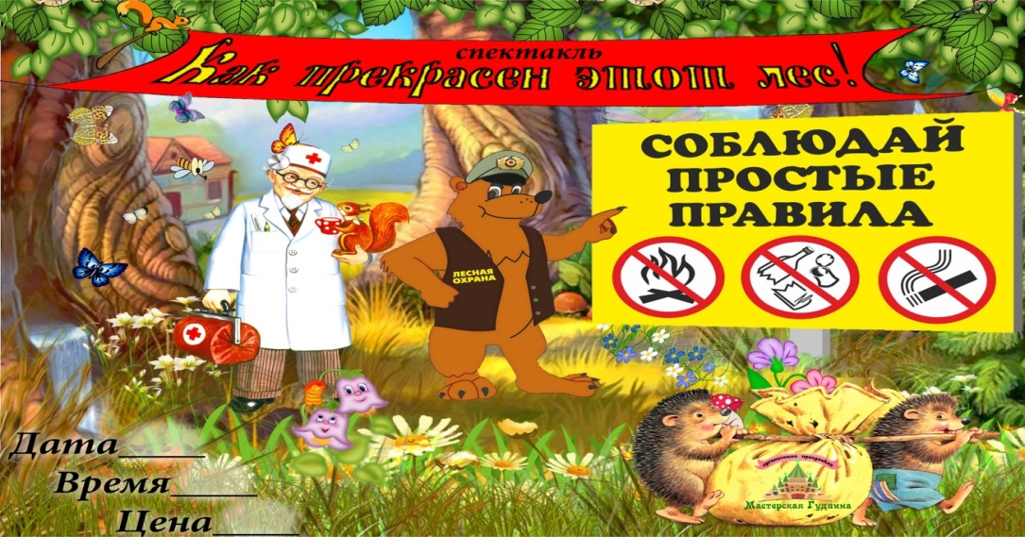

29 сентября в детском саду состоялся спектакль "Как прекрасен этот лес" выездного кукольного театра «Мастерская Гудвина» из города Пенза.
Тематика данного спектакля – о правилах поведения в лесу, экологии и пожарной безопасности.
Сказочные декорации , красивая веселая музыка и интересный спектакль с героями: Василисой, чудо доктором – Айболитом, Баба Ягой зачаровал наших детей.
Ребята с интересом следили за героями спектакля, принимали в нем активное участие своими эмоциями и хлопаньем в ладошки вместе с ними веселились, пели и помогали главным героям.
Актеры чувствуя такую теплую поддержку были на высоте. Каждый герой этого спектакля старался показать все свои ярчайшие краски характера. Надеемся, что этот взаимный интерес актеров и детишек послужит дальнейшим визитам кукольного театра в наш садик с новыми сказками.
Интересный и развлекательный сюжет спектакля покорил и детей и взрослых.
На вопрос "понравился ли вам спектакль", все в голос закричали: "ДА!!"

